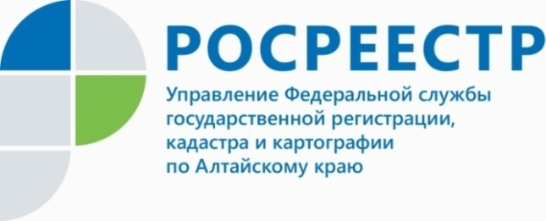

Как действует закон о выявлении правообладателей ранее учтенных объектов недвижимости

Подробнее о реализации 518-ФЗ «О внесении изменений в отдельные законодательные акты Российской Федерации» рассказали в Управлении Росреестра по Алтайскому краю.
Закон вступил в силу с 29.06.2021 и устанавливает порядок выявления правообладателей ранее учтенных объектов недвижимости.
Справочно: к ранее учтенным объектам относятся объекты недвижимости, учет которых осуществлен до 01.03.2008.
Теперь в случае выявления ранее учтенного объекта недвижимого имущества, органы исполнительной власти субъектов и местного самоуправления смогут самостоятельно подавать документы для внесения сведений в ЕГРН о правообладателях. Реализация Закона также позволяет исключить из ЕГРН неактуальные сведения об объектах недвижимости, повысить степень защиты ранее возникших прав, принадлежащих правообладателям и обеспечивает эффективность сделок с недвижимостью, - подчеркнула заместитель руководителя алтайского Росреестра Елена Бандурова.
Кроме того, правообладатель может самостоятельно подать документы на регистрацию ранее учтенного объекта недвижимого имущества. Государственная пошлина в таком случае не взимается.

